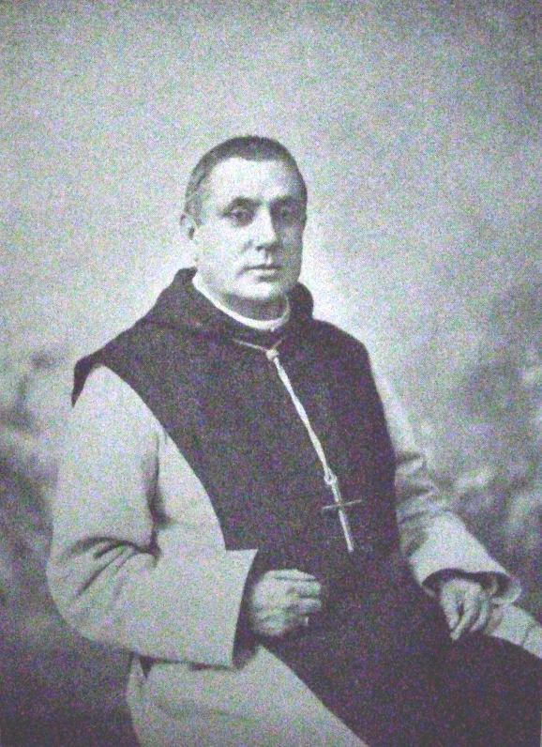
Generalabt Sébastien Wyart
Kurzbiographie

„Vir fide ac amore Ecclesiae strenuus“ – diese Worte können Dom Sébastien Wyart treffend charakterisieren, der, 65-jährig, am 18. August 1904 in Rom starb und wenige Tage später, am 20. August, in Tre Fontane seine letzte Ruhestätte fand.

Seit 1892 war er erster Generalabt der Zisterzienser strengerer Observanz, nach der Wiederbesiedlung des Klosters Cîteaux ab 1899 auch Abt des Mutterklosters der Zisterzienser. Als Generalabt der strengeren Zisterzienserobservanz stand er einem Klosterverband vor, der sich aus wenigen Zisterziensergemeinden nach den Wirren der Französischen Revolution in etwas mehr als hundert Jahren zu einer imposanten Gemeinschaft von Männer- und Frauenklöstern entwickelt hatte.

Henri Wyart, der spätere Dom Sébastien, wurde am 12. Oktober 1839 in Bouchain (Diözese Cambrai, Frankreich) geboren. Nach einer Ausbildung zum Lehrer unterrichtete er ab 1859 am Kolleg in Tourcoing, bevor er sich im folgenden Jahr als Freiwilliger in den Soldatendienst zum Schutz des Kirchenstaats meldete (24. August 1860). Bei der Schlacht von Castelfidardo im Jahre 1860 wurde er verwundet, 1867 kämpfe er bei Mentana und durchlief alle militärischen Dienstränge bis zum Capitano der päpstlichen Zuaven. Nach der Zerschlagung des Kirchenstaats trat er in den französischen Militärdienst ein und kämpfte im deutsch-französischen Krieg (u.a. in Loigny), wofür er mit dem Kreuz der Ehrenlegion ausgezeichnet wurde.
Nach einer Zeit der Neubesinnung trat er in die Zisterzienserabtei Mont-des-Cats ein und wurde am 11. Februar 1872 als Novize mit dem Ordensnamen Sebastian eingekleidet. Nach seiner Profess wurde er zum Studium nach Rom geschickt, wo er von 1875 bis 1880 beim Generalprokurator der Zisterzienserkongregation von Sept-Fons wohnte. Während dieser Zeit empfing er am 31. März 1877 in Rom die Priesterweihe. Nach der Rückkehr aus Rom begann für P. Sébastien Wyart ein bewegtes Mönchsleben, denn bald darauf musste er bei der Gründung von Koningshoven mithelfen. Zurück in Mont-des-Cats wurde er dort Gästepater und Prior, bis die dortige Gemeinschaft ihn im Jahre 1883 zum Abt wählte. Seine römischen Jahre hatten Dom Sébastien zu einem bekannten Mann gemacht, weshalb er schon im Jahre 1884 zur Errichtung des Klosters San Sebastiano alle Catacombe nach Rom gerufen wurde. 1886 schließlich wurde er zum Abt von Sept-Fons und Generalvikar der gleichnamigen Kongregation gewählt. Als einer der Generalvikare der Kongregationen strengerer Observanz des Zisterzienserordens war er für eine relativ große Zisterzienserkongregation zuständig, die Männer- und Frauenklöster umfasste.

Nachdem bei einem Treffen aller Vertreter der strengeren Observanz zum Bernhardsjubiläum im Juni 1891 in Fontaine (Dijon) wohl die letzten Hürden beseitigt werden konnten, sollten für Oktober 1892 alle trappistischen Zisterzienserkongregationen und Klöster zu einem Fusionskapitel nach Rom eingeladen werden. Das Kapitel tagte ab dem 2. Oktober 1892 unter dem Vorsitz von Kardinal Mazzella. Die Kapitularen wählten den Generalvikar der Kongregation von Sept-Fons, Dom Sébastien Wyart, zum Generalabt O.C.R., der einstweilen (bis zur Wiederherstellung von Cîteaux) auch Abt von Sept-Fons blieb. Während seiner Zeit als Generalabt konnte sich der nun selbständige Zisterzienserzweig der strengeren Observanz konsolidieren. Aller äußeren Bedrängungen zum Trotz, denen zu Beginn des 20. Jahrhunderts besonders die Klöster in Frankreich ausgesetzt waren, arbeitete Dom Sébastien Wyart unermüdlich am Aufbau des Ordens. Noch kurz vor der Wiederherstellung von Cîteaux 1898 setzte er sich für die Vereinigung aller Zisterzienserobservanzen unter einen Generalabt ein. Diese Hoffnung sollte sich allerdings nicht erfüllen.
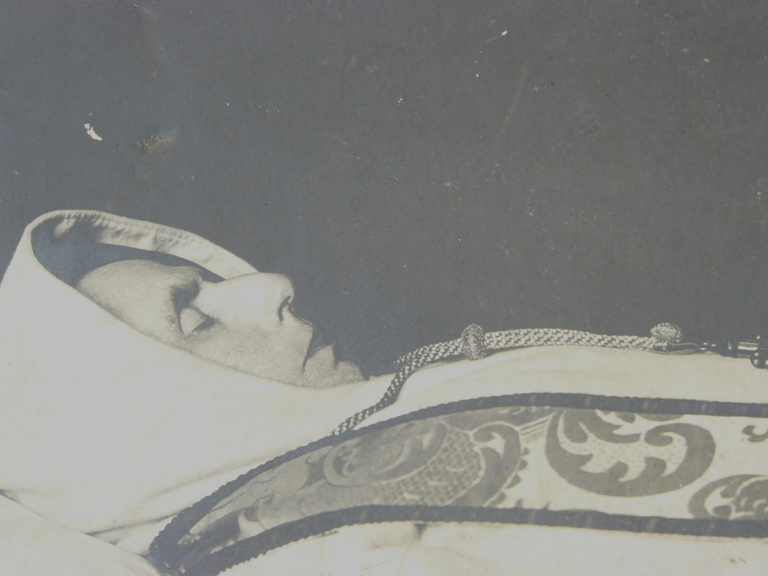
Diabetes und andere Erkrankungen machten Dom Sébastien in den letzten Lebensjahren zu schaffen. Nach einem chirurgischen Eingriff empfing er am 14. August 1904 die Krankensalbung. Ab dem 17. August wachte die Hausgemeinschaft beim nunmehr Sterbenden. Dom Sébastien starb während der Sterbegebete am Nachmittag des 18. August 1904. Sein Leichnam wurde im Sprechzimmer des Generalatshauses aufgebahrt. Am 20. August 1904 wurden die Exequien in der nahen Kirche „del Preziosissimo Sangue“ gefeiert; der Leichnam wurde nach Tre Fontane überführt und dort am selben Abend bestattet.

Quellenmaterial:
Wyart, Sébastien: Zwei Briefe des Generalabtes Sebastian Wyart O. Cist. R. In: Cistercienser-Chronik. 25 (1913), S. 366-368.
Fichaux, Louis: Dom Sébastien Wyart, Abbé Général de l'Ordre Cistérien Réformé, auparavant Capitaine Adjudant-Major aux Zouaves Pontificaux. Giard 1910.
J. Berchmann: Nachruf Sebastian Wyart, StMBO. 25(1904), S. 908-912. In: Biographia Cisterciensis (Cistercian Biography), Version vom 31.1.2011.

(H. M. Herzog)

